자바스크립트 & jquery 실습보고서

201520991

곽명섭

오늘은 자바스크립트와 jquery를 가지고 실습을 하였습니다. 해야 할 과제는

**1. 회원가입 페이지**

**2. 시간표**

**3. 자기소개 페이지**

**4. 빙고게임**

**5. 계산기 만들기**

**6. 날씨정보 받아오기**

**7. 테이블 그리기**

**8. 이미지 갤러리**

**9. 달력**

이렇게 9가지였으며 보고서에는 간단히 구현된 화면만을 붙이고 코드 첨부하였습니다.(코드를 bb에도 제출할 때 첨부하고 싶었으나 보안성문제로 html파일이 올라가지가 않아서 아주 깃랩에 올렸습니다.)

1.회원가입: 맨 밑 확인/취소는 이미지로 구현해주었습니다

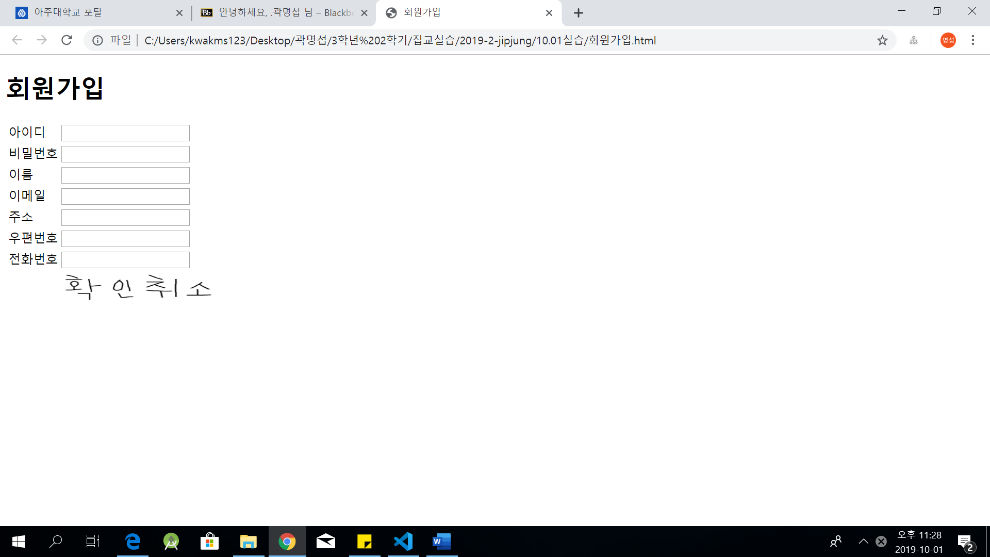

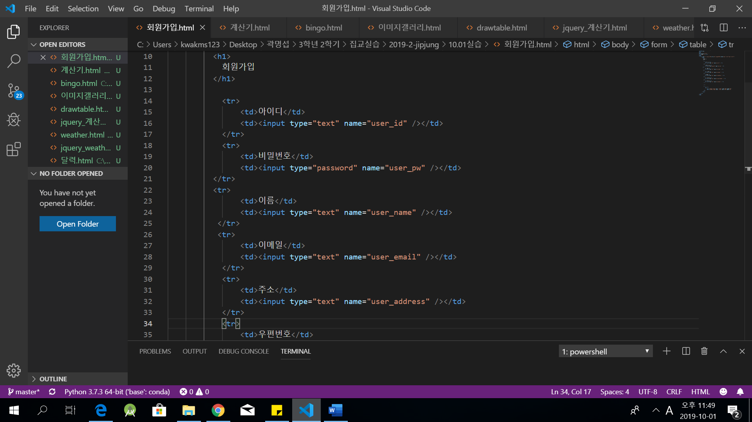

회원가입은 정말 간단하게 h1,td,tr정도만으로 구성하여 주어서 구현했습니다

2.시간표

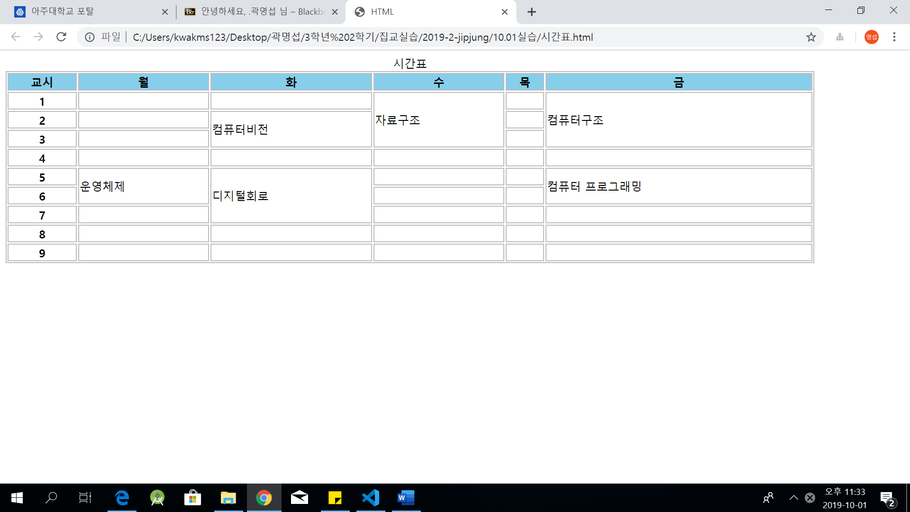

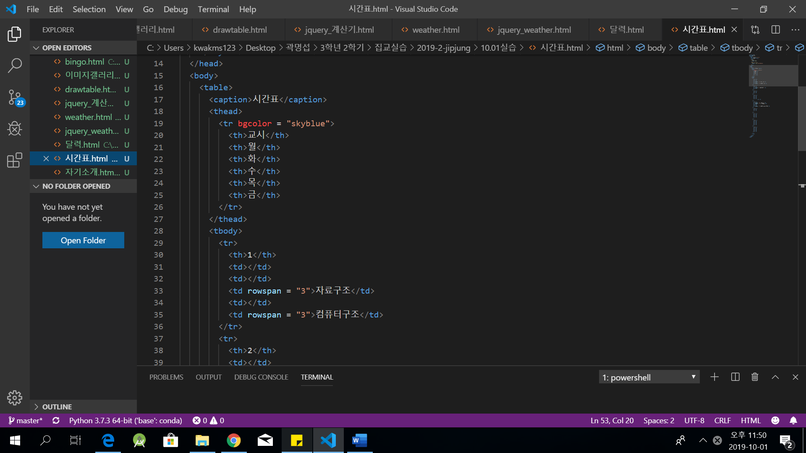

시간표도 table에 열과 행을 만들어서 매우 간단하게 구현할수 있었습니다

3.자기소개

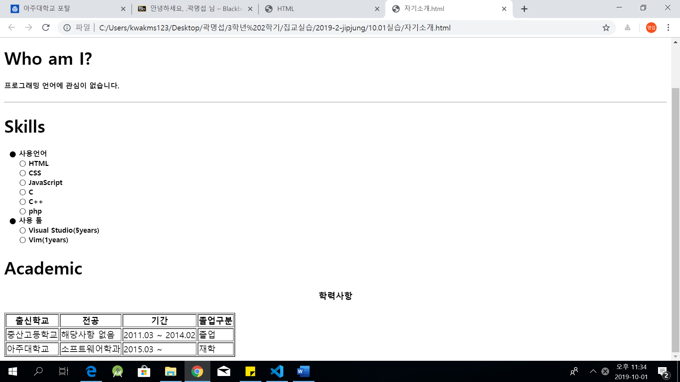

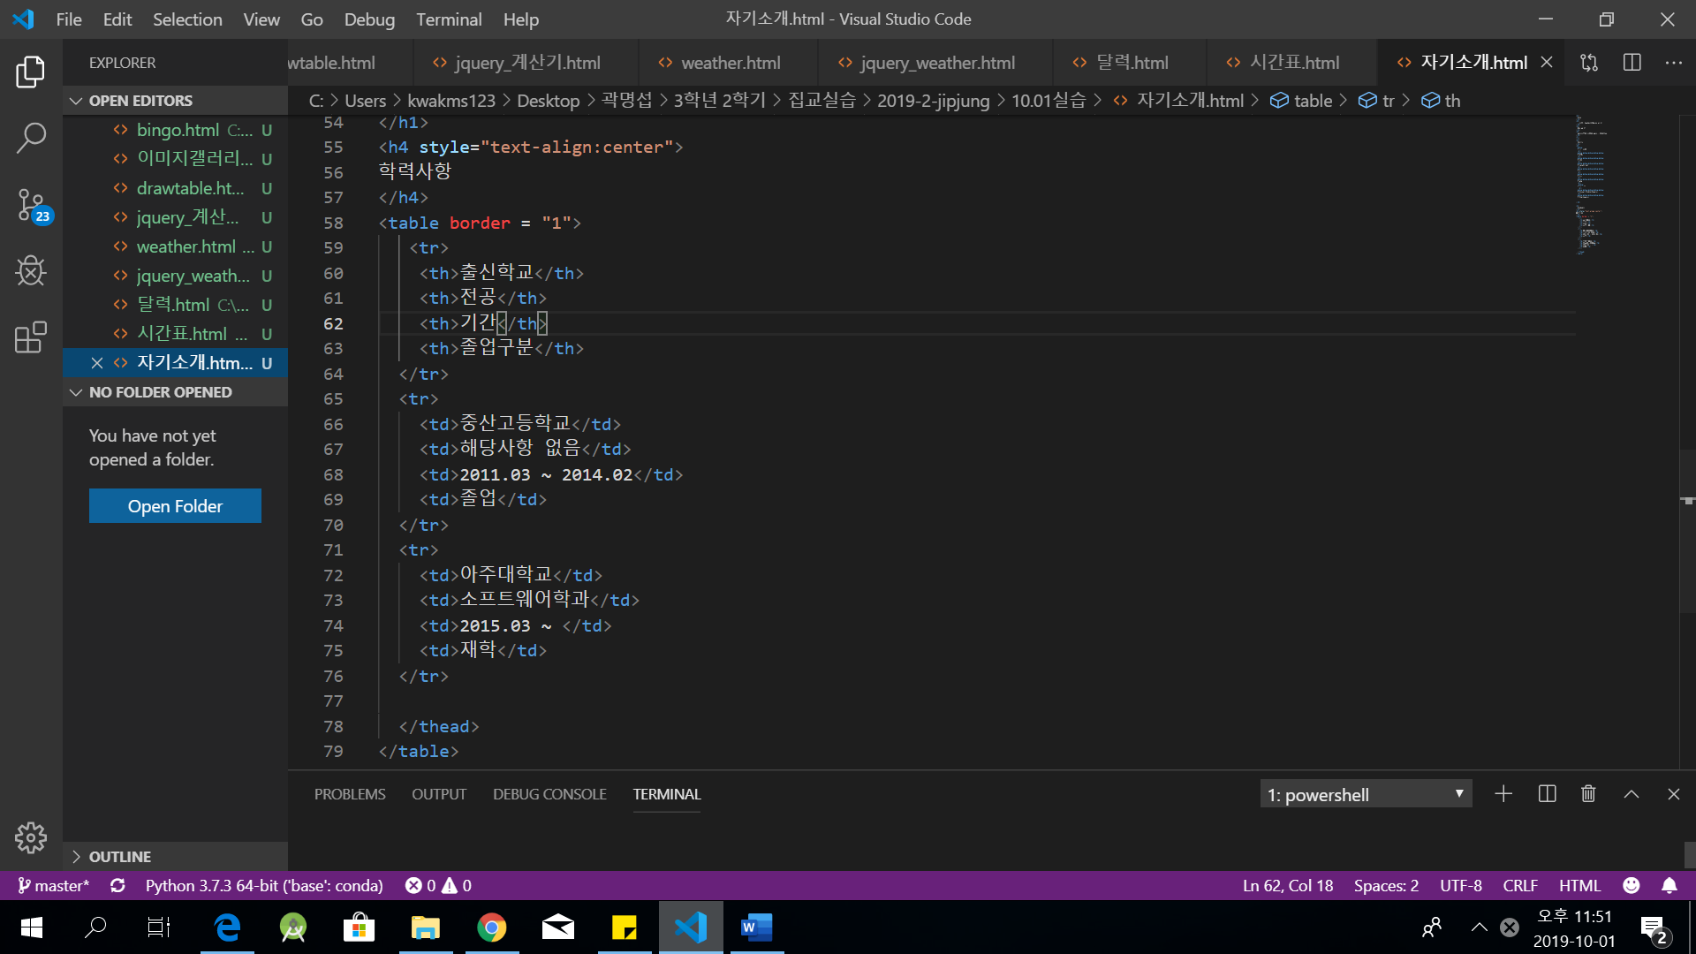

자기소개도 텍스트와 table을 가지고 구성해주었습니다

4. 빙고게임

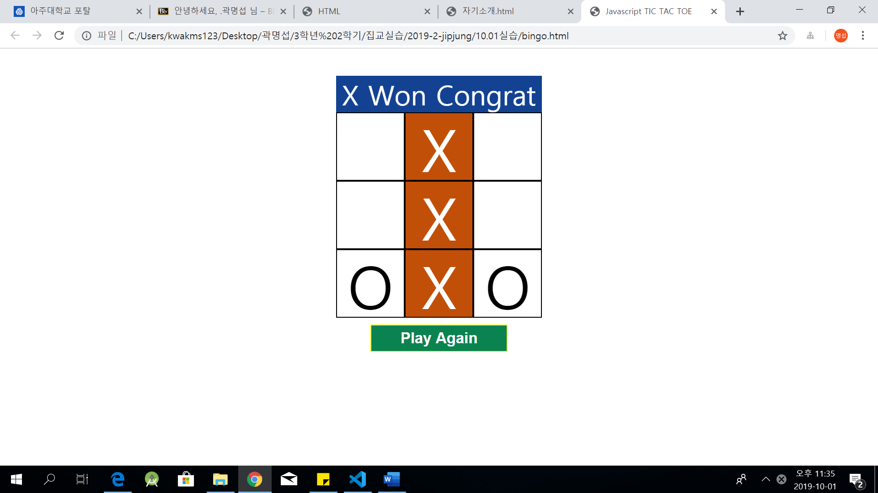

X가 승리하였을 때의 화면을 올렸습니다

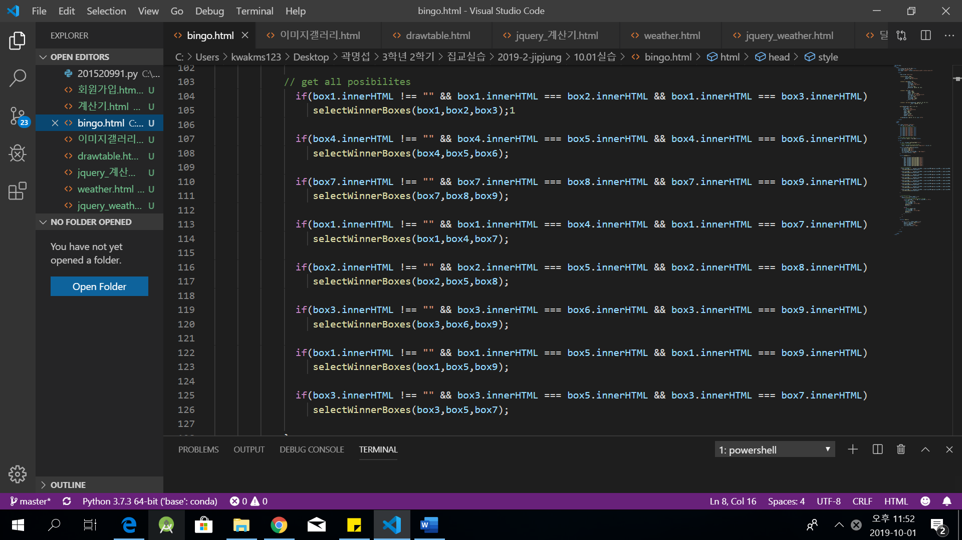

Bingo 게임의 핵심코드중 일부인데 O가 이길 경우의 수와 X가 이길 경우의 수를 전부다 1,2,3 4,5,6 7,8,9 1,4,7 2,5,8 3,6,9 등을 구하여 if문을 돌려서 구현해주었습니다

5. 계산기

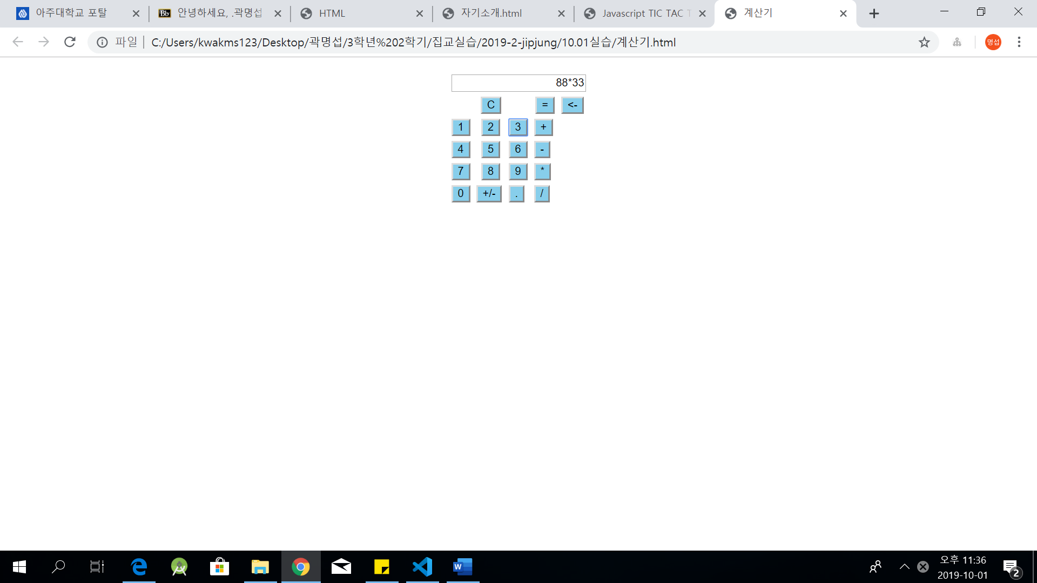

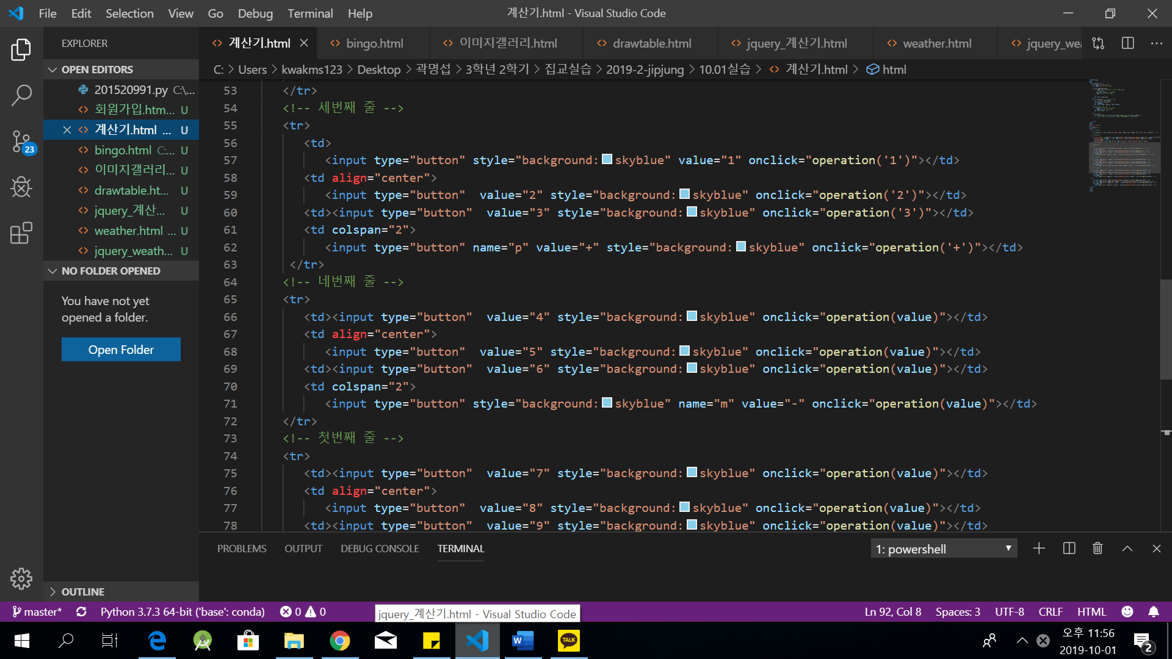

계산기 같은 경우도 모든 줄의 숫자, 연산자등을 구현 해주었습니다

계산기 jquerye ver

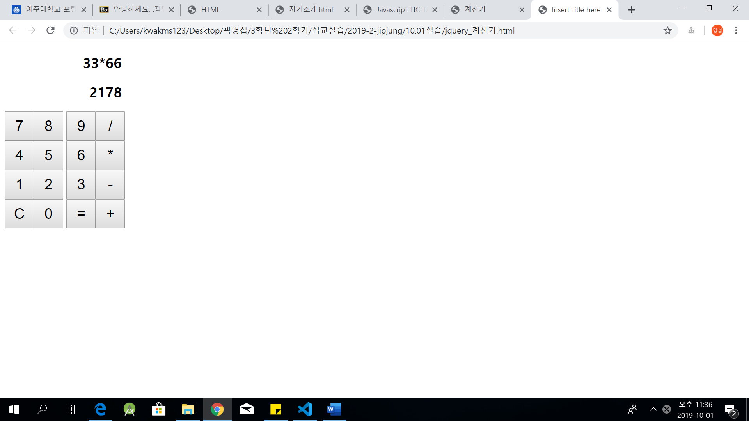

6.날씨정보 받아오기

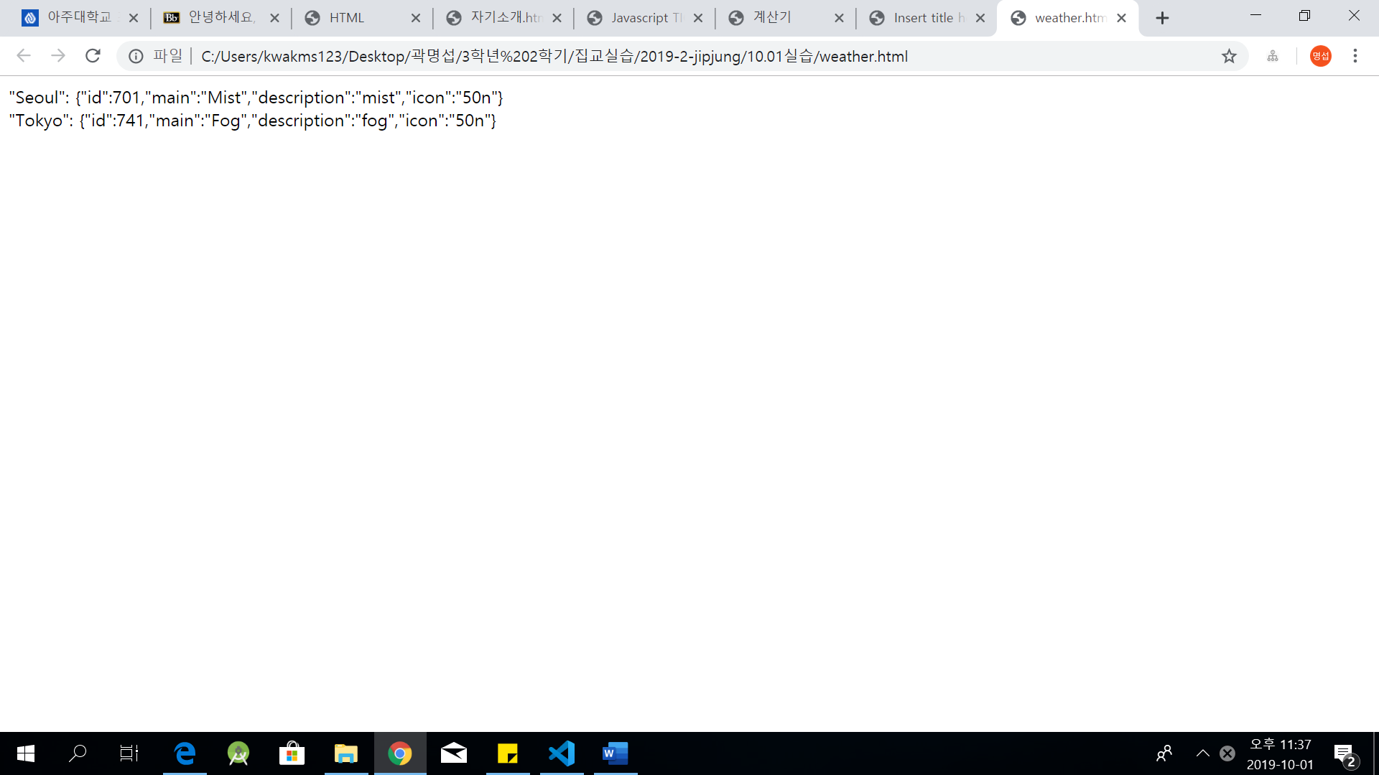

날씨정보 받아오기 jquery ver



7. 테이블 그리기

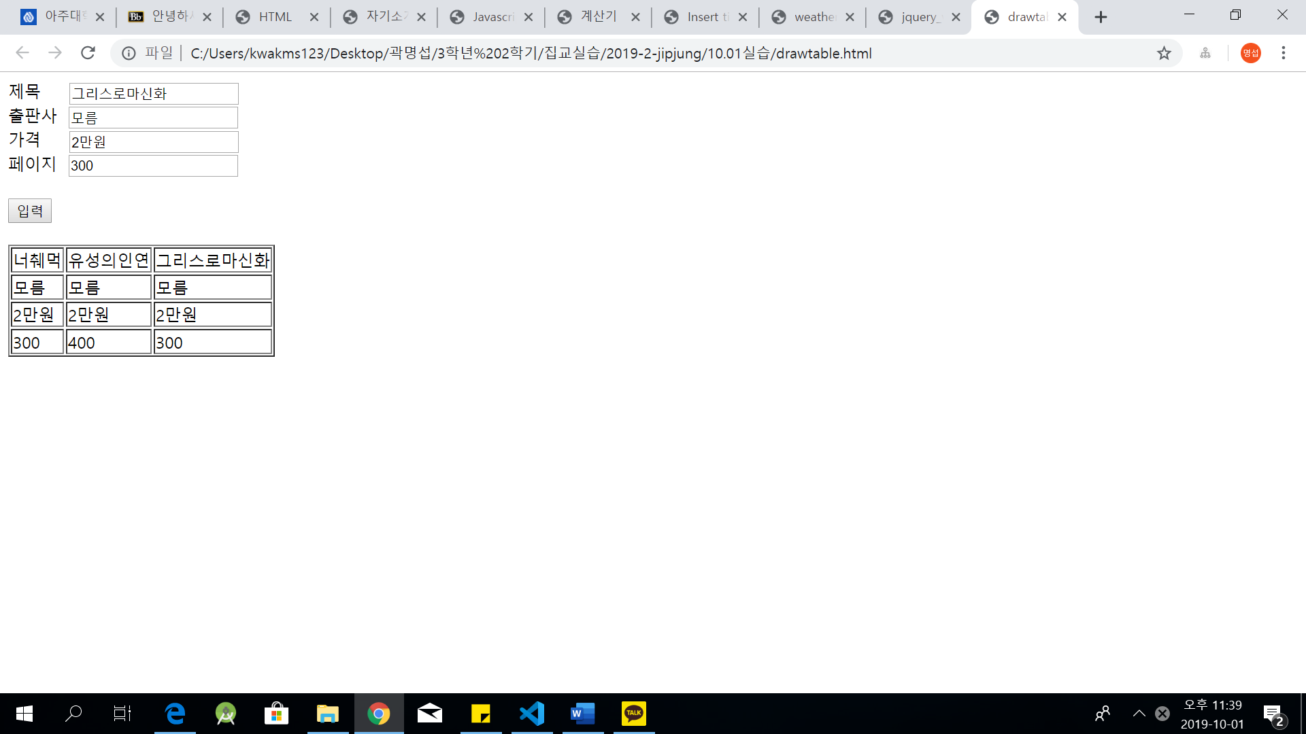

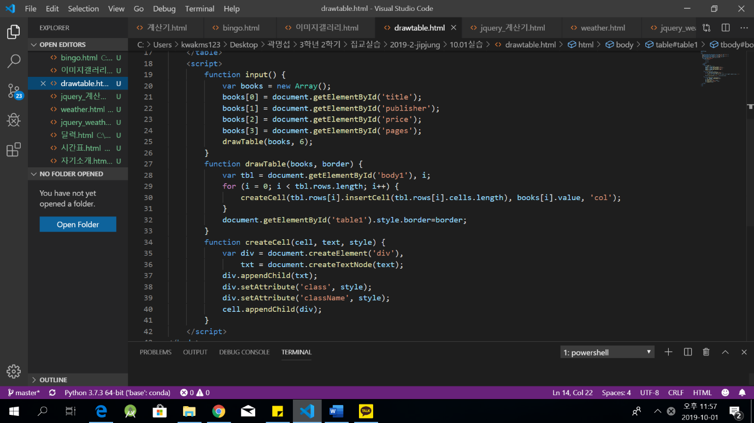

테이블의 핵심코드 입니다. 배열선언과 cell생성이 핵심입니다. Cell 생성 같은 경우엔 구글링을 하여 구글에 있던 코드를 사용하여 구현해주었습니다

8.이미지 갤러리

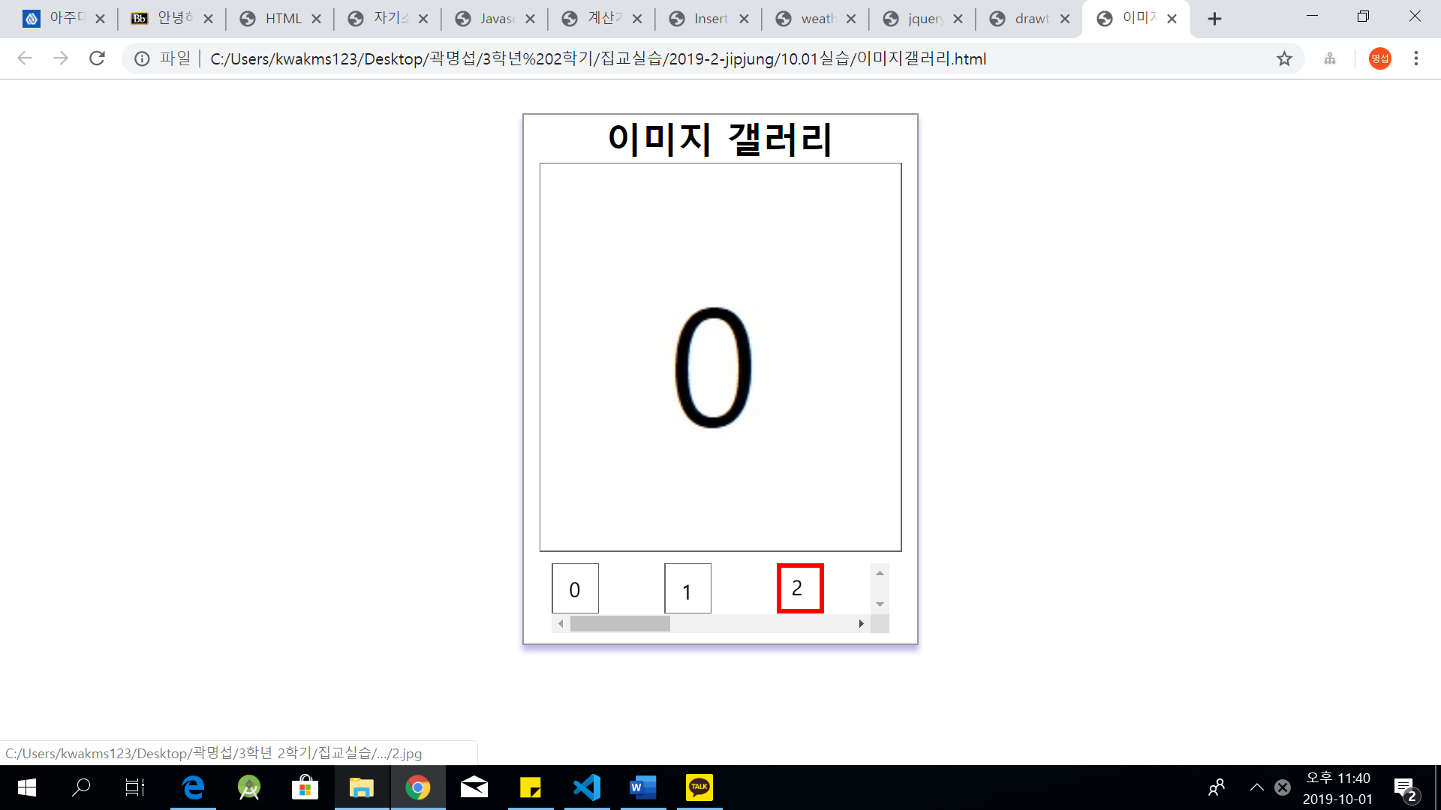

그림에 마우스를 갖다 대면 빨간색으로 배경색이 칠하는 것까지 하였습니다

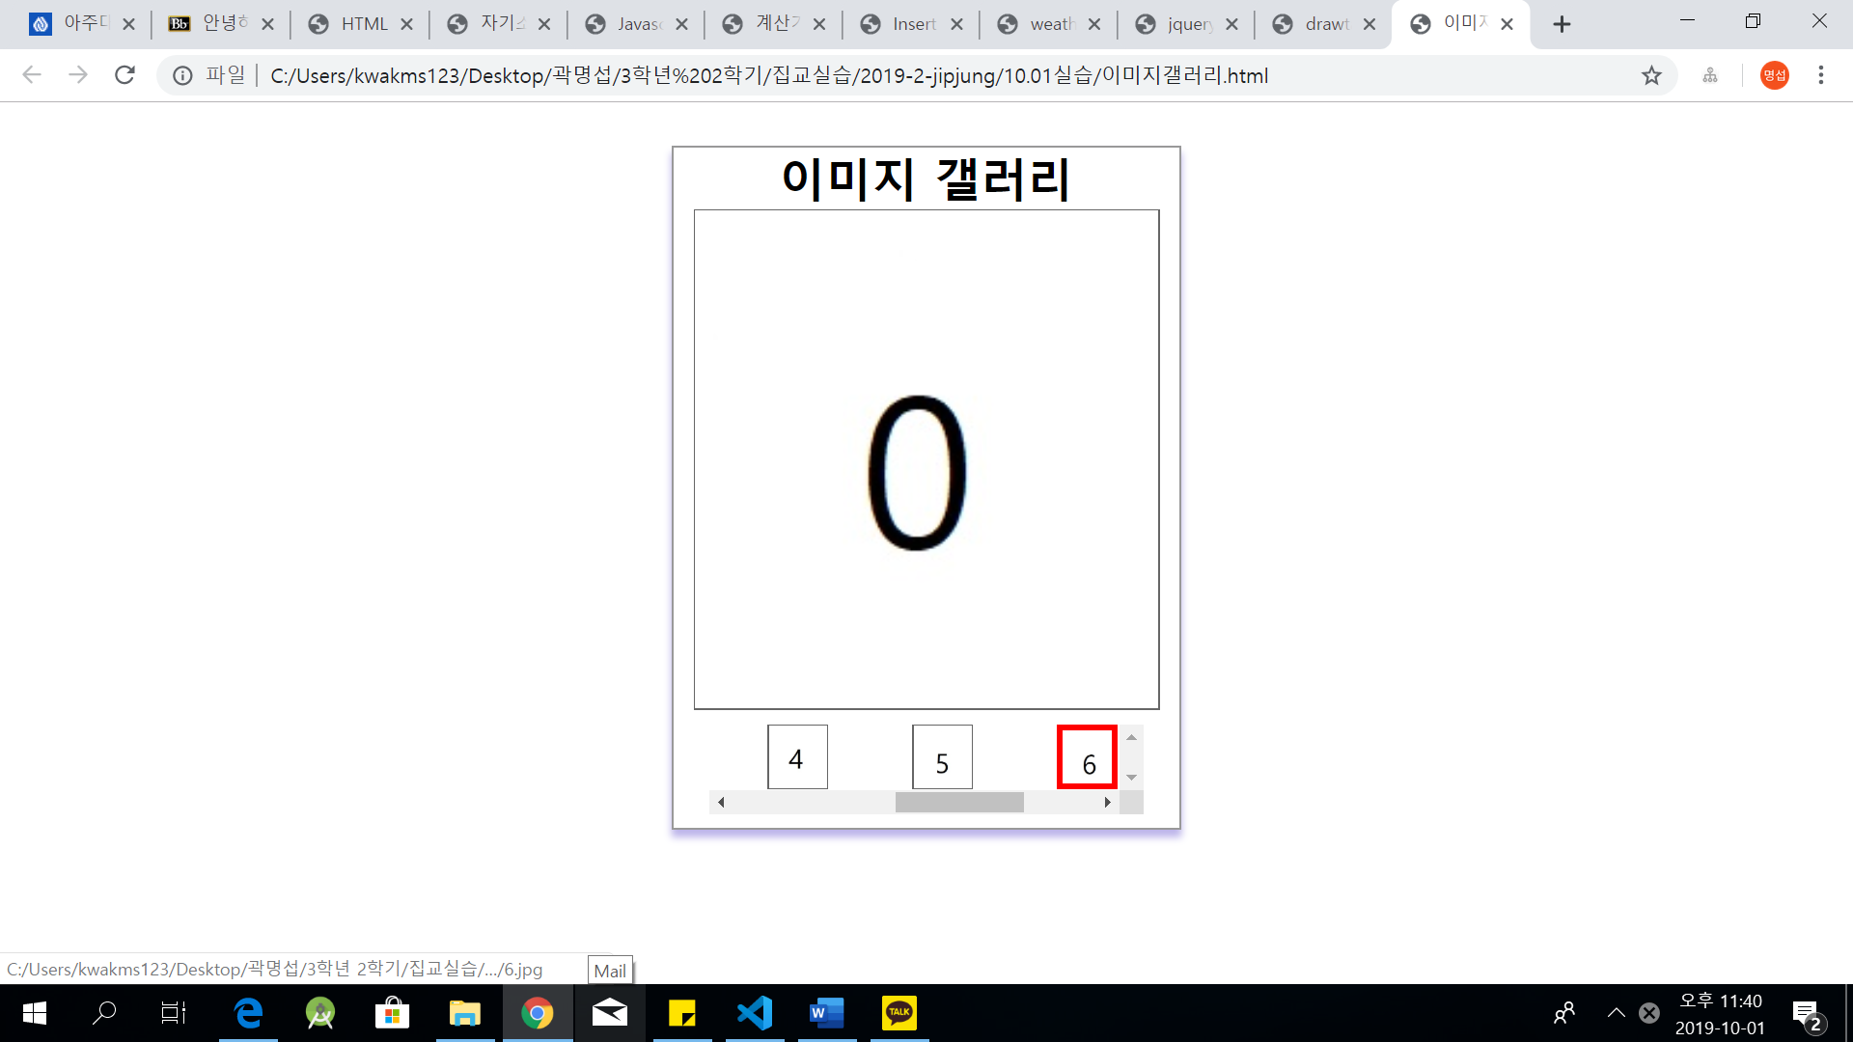

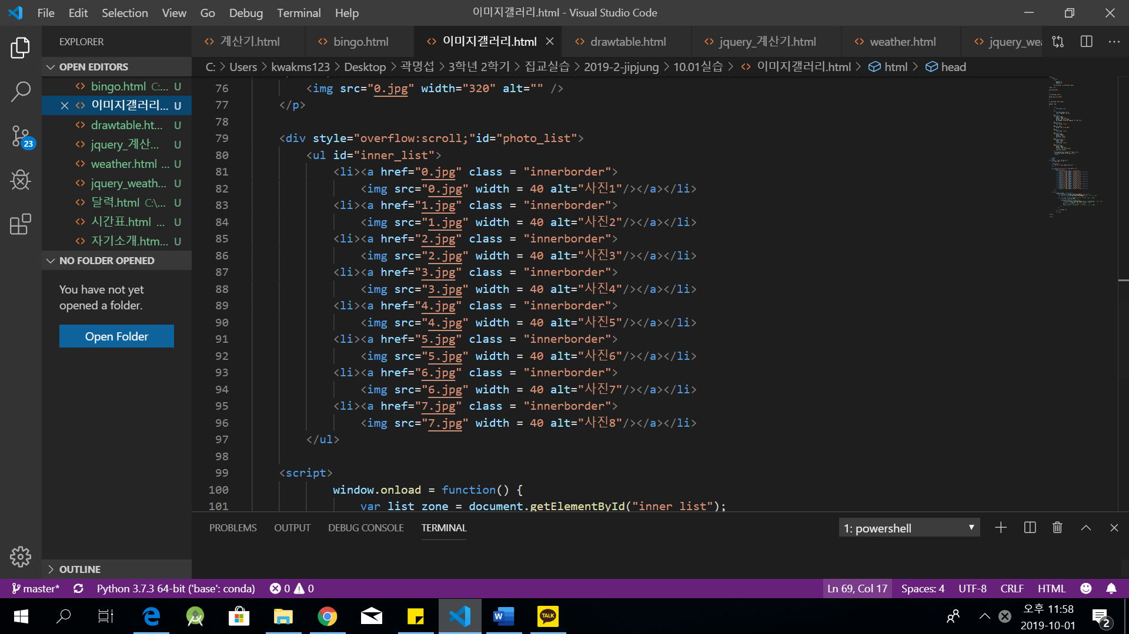

여러 개의 사진 파일을 불러오는 부분입니다. 사진파일은 제가 직접 그림판으로 그려서 생성해주었습니다.

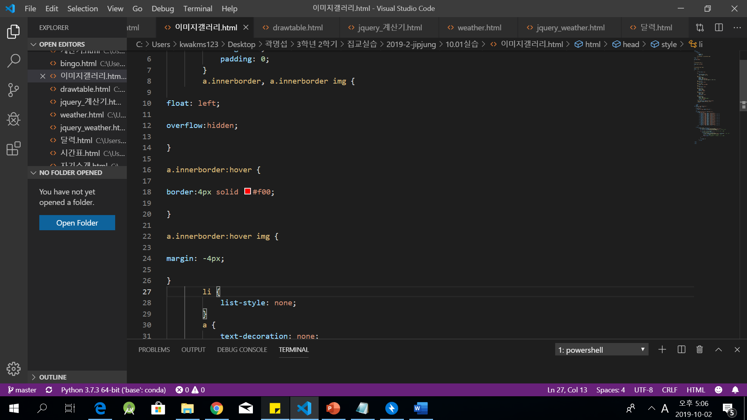

구글에서 찾은 innerborder라는 기능을 사용하여 마우스를 갖다 대면 빨갛게 경계가 칠해지는 기능을 사용하여 구현해주었습니다

9.달력

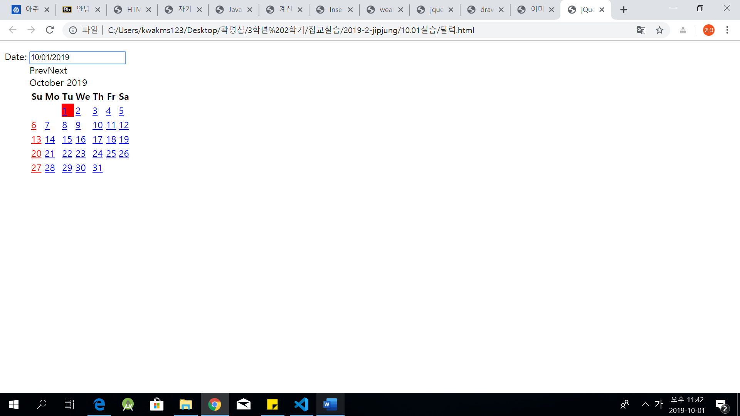

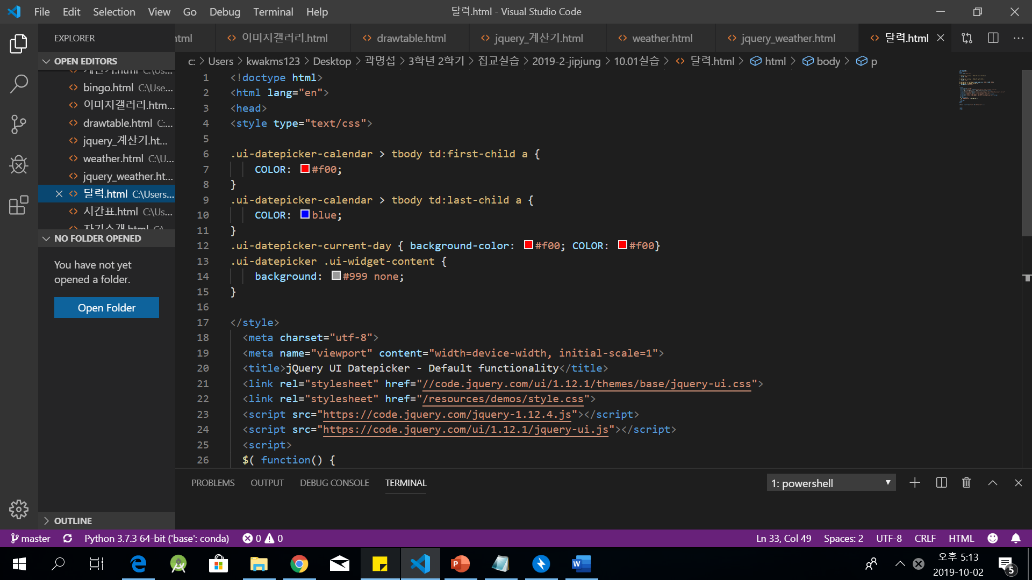

이로써 9가지의 과제를 전부 마칠 수 있었습니다.